06. 12. 2021 года у нас в группе прошел урок «Эколята - молодые защитники природы» на тему «Как помочь птицам?»

Мы поговорили о птицах – наших веселых соседях, которых можно встретить в каждом дворе. Сравнили их между собой, распределили их на зимующих и перелетных. Чтобы лучше запомнить как они выглядят, сложили пазлы с изображением этих птиц.
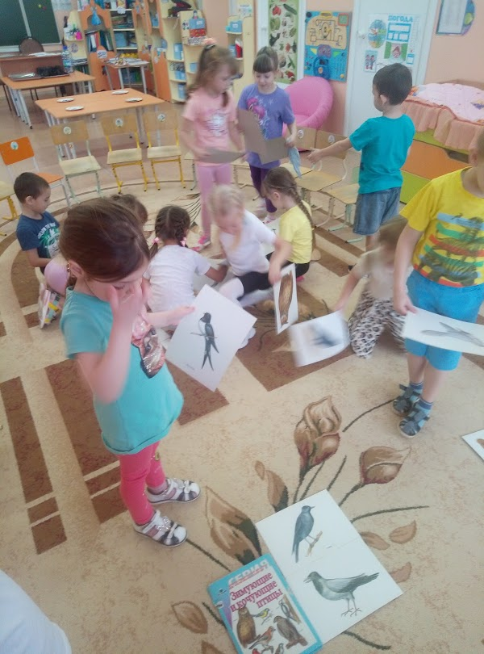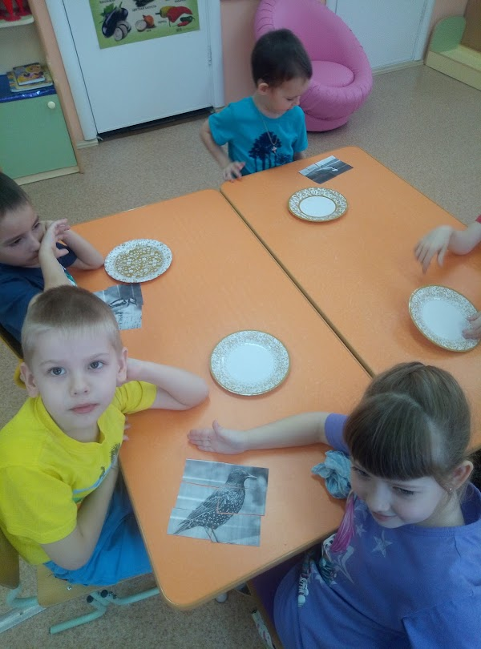
С помощью проблемных вопросов выяснили как человек может помочь птицам, которые остаються зимовать рядом с ним. Узнали, что можно, а что нельзя класть птицам в кормушки.
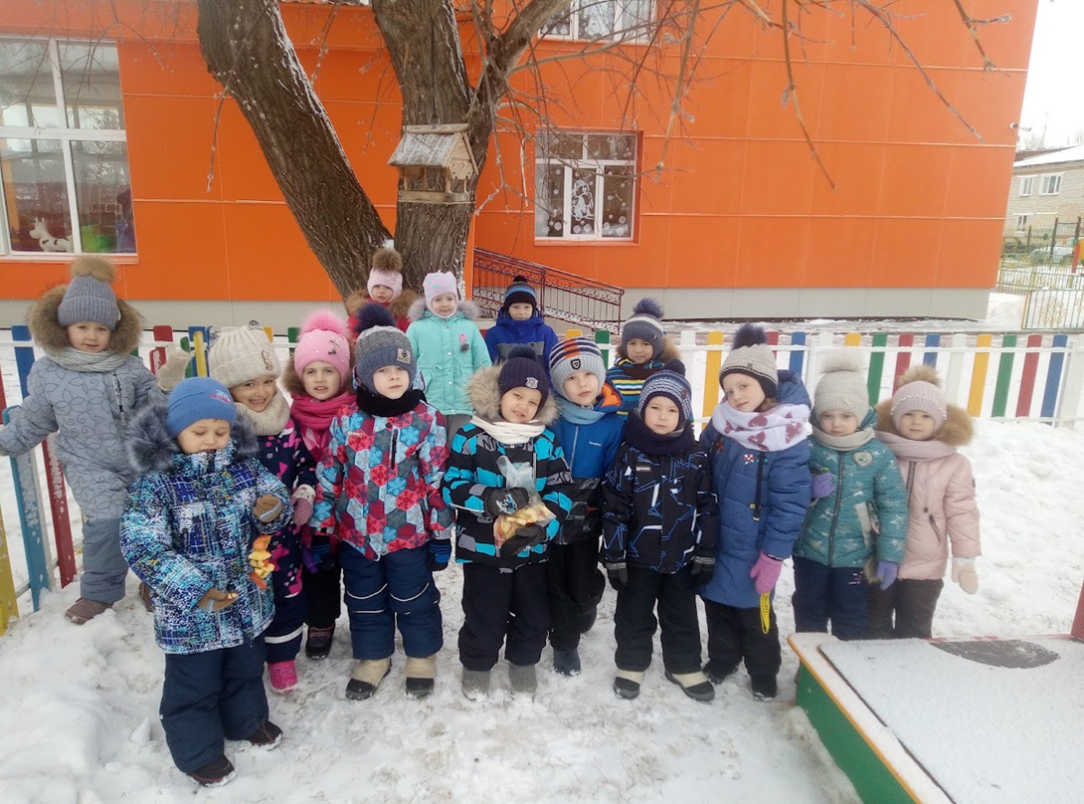
Познакомились с таким видом кормушек как ЭКОЛОГИЧЕСКИЕ.
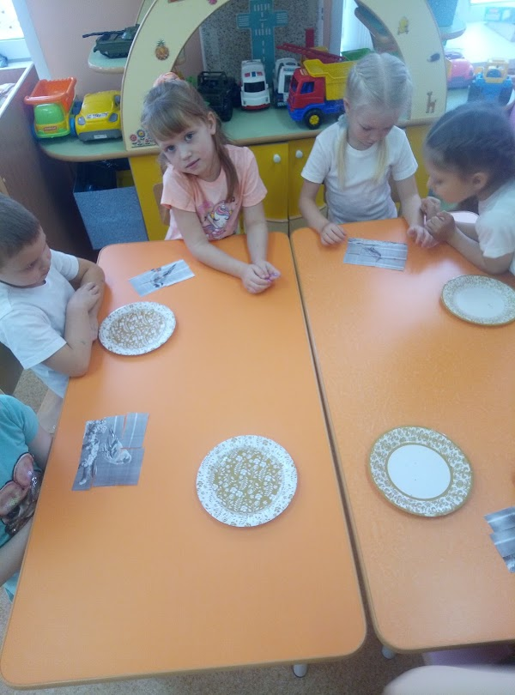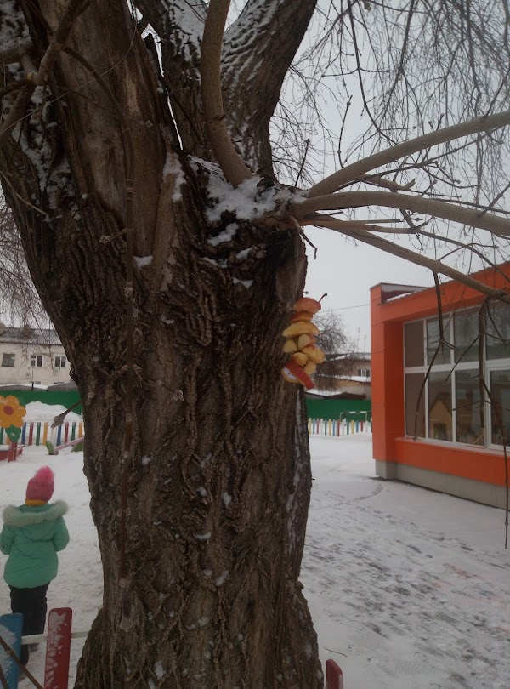
Вечером, мы нарисовали птичек, которые зимой прилетают на наш участок.
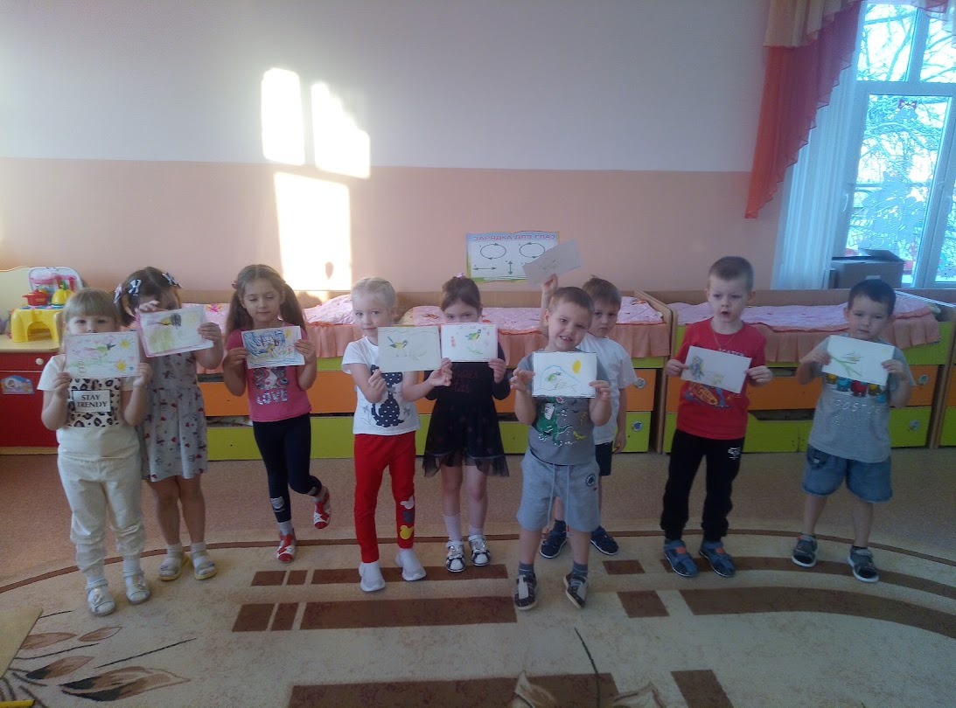
Статью подготовила: Девятьярова М.В.

